泰丰社区党总支学习教育工作简报
第17期
泰丰社区党总支 2026年5月6日
泰丰社区党总支组织党员干部集中学习《习近平总书记考察雄安新区重要讲话精神》
2026年5月6日，泰丰社区党总支组织全体党员干部开展专题学习会，集中学习《习近平总书记考察河北雄安新区时的重要讲话精神》，深刻领会核心要义，凝聚奋进共识。
社区党总支书记韩秀萍进行领学，并强调指出，习近平总书记的重要讲话，高屋建瓴、内涵丰富，明确了雄安新区作为北京非首都功能疏解集中承载地的首要定位，强调要以改革创新引领发展，建设新时代创新高地和高质量发展样板，为区域发展与基层治理提供了根本遵循。党员干部深入研讨交流，一致认为要提高政治站位，深刻领悟“两个确立”的决定性意义，把学习成果转化为工作实效。结合社区实际，聚焦党建引领基层治理、民生服务保障、人居环境整治等重点工作，践行以人民为中心的发展思想。
此次学习进一步筑牢党员干部思想根基。大家纷纷表示，将牢记嘱托、实干担当，以“雄安质量”为标杆，扎根社区、服务群众，切实把学习成效转化为建设和谐美丽社区的强大动力，推动社区工作再上新台阶。
图片信息：
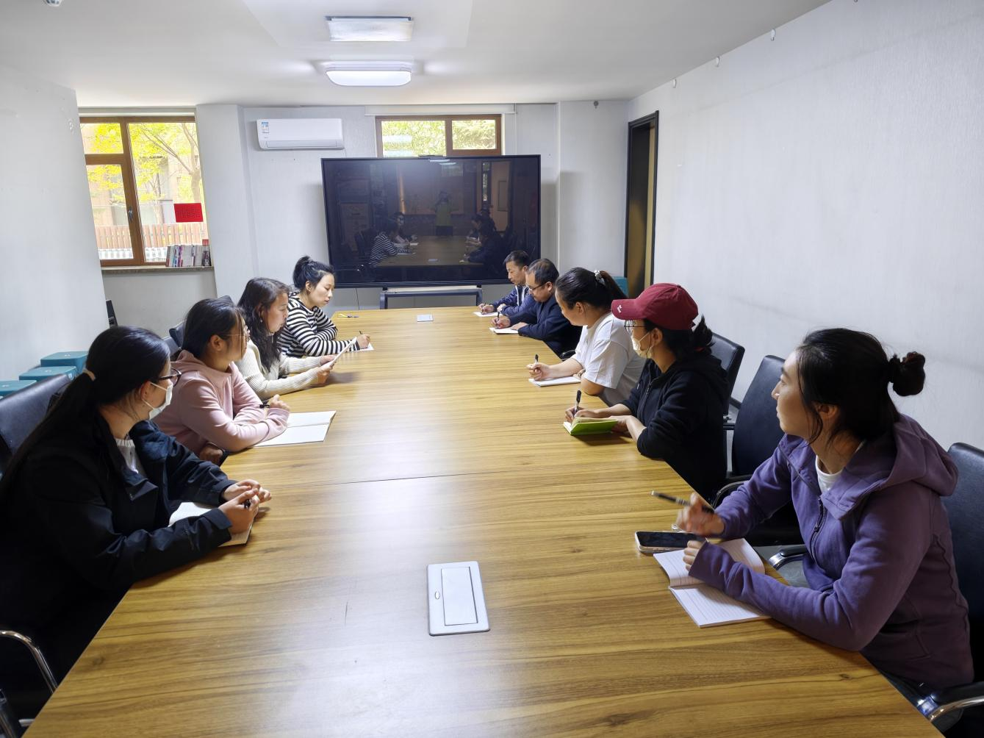

2026年5月6日，泰丰社区党总支组织党员干部集中学习《习近平总书记考察河北雄安新区时的重要讲话精神》
签到表
序号 | 姓名 | 备注
1
2
3
4
5
6
7
8
9
10
11
12
13

